2012---2013人教版第四单元《课题3水的组成》导学案（一）
（第一课时）
学习目标： a、了解水的存在和水的物理性质；
b、通过电解水实验，使学生认识水是由氢、氧两种元素组成；
c、了解单质、化合物的区别与联系。
学习重点：电解水的实验和根据实验现象分析确定组成水的元素。
学习难点：a、从微观理解水的电解； b、单质、化合物、氧化物的区别与联系。
【导入】：你知道哪些有关水的诗句？
【思考】：通过阅读课本填写下列问题：
1、水的物理性质：纯净的水是 颜色 气味的 体；标准大气压下，水的凝固点是，沸点是 ，水在 度时密度（为 g/cm3）最大，水结冰时体积 ，所以冰比水 ，能 在水面上
2、水有哪些用途？
【新课探究】：
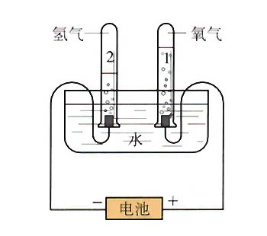
一、请同学们仔细观察电解水的实验回答问题：
（1）接通电源后我们看到的现象是

（2）接负极的试管2中产生的气体是 ，可以用 检验，现象是 。
接正极的试管1中产生的气体是 ，可以用 检验，现象是 。
正、负极气体的体积比为 。
（3）上述分解反应的文字表达式是 。
对应的符号表达式是 。
该反应属于的反应类型是
(4 ) 上述实验能证明的结论是：
① ；
② 。
③在化学反应中，分子可分成原子，而原子不能再分
注意：在实验过程中，在水中加入稀硫酸和氢氧化钠溶液，目的是增强水的导电性。
【讨论】：
1、 在水的电解实验里，有新物质生成吗？水发生了什么变化？
2、 在上述变化前后，参加反应的元素种类有无变化？得到什么结论？
二、请同学们自学完成思考题：
1、 氢气有那些物理性质？
氢气有什么化学性质？
它燃烧生成水的文字表达式为 对应的符号表达式是 该反应属于的反应类型是
2、 如何检验氢气的纯度？

【基础练习】
1、关于水的组成，下列说法中正确的是（ ）
A、水是由水元素组成 B、水是由氢气和氧气组成的
C、水是由氢元素和氧元素组成的 D、水的组成很复杂，至今没有明确答案
2、在电解水实验中如果与电源正极相连的试管内汇集了aL气体，那么与电源负极相连的试管内汇集的气体有（ ） A、aL B、0.5aL C、2aL D、无法确定
3、检验氢气纯度时，判断氢气较纯的现象是（ ）
A、听到尖锐的爆鸣声 B、未听到声音 C、听到声音很小 D、试管爆炸
4、关于电解水的实验，下列叙述正确的是（ ）。
A．正极产生的气体能燃烧，负极产生的气体也能燃烧
B．正、负极产生的气体都是水蒸气
C．负极产生的气体的体积约是正极产生气体体积的2倍
D．做电解水实验时，通的电是直流电
5、右图表示通电分解水的简易装置。回答下列问题：
（1）与A量筒中的电极相连接的是电池的_______极，B量筒中产生的气体是_____。
（2）如果用V_{A}和V_{B}分别表示A量筒和B量筒中生成的气体的体积，则V_{A}：V_{B}约等于________。
如果该实验中产生氧气32g，则生成氢气___________g。(标准状况下，氢气的密度为0.09 g/L，氧气的密度为1.43 g/L) 该实验能证明的结论是：__ __
【能力提升】
1.某化学兴趣小组通过查阅资料知道，电解水时生成氢气和氧气的体积比为2∶1，但实验所得数据氢气和氧气的体积比略大于2∶1。针对这一发现，你认为下列说法不可取的是（ ）
A.实验所得数据与理论值相差不多，可以认为实验已经成功B.查找实验装置是否漏气
C.反复多次实验查找原因 D.大胆提出假设：氧气比氢气易溶于水
2.下列说法错误的是（ ）
A.点燃氢气前一定要检验氢气的纯度B.氢气不纯（混有空气或氧气）遇火一定能发生爆炸
C.任何可燃性气体或可燃性的粉尘如果跟空气充分混合遇火都可能发生爆炸
D.家庭中若发现煤气或液化气泄漏时，应杜绝一切明火，以防发生爆炸
3.（经典回放）在关于电解水实验的叙述中氢气表现出的化学性质是（ ）
A.产生的氢气无色、无味 B.试管中能收集到氢气，说明氢气难溶于水
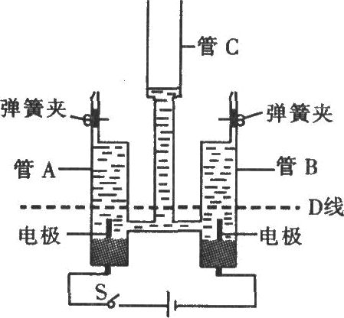
C.氢气的密度小于空气，收集氢气后试管口应向下放置
D.将收集氢气的试管移近火焰，可以听到尖锐的爆鸣声
4、（08年中考）某同学制作了如图所示的简易电解水装置，进行家庭小实验(注：该装置气密性良好，且反应一段时间后停止通电，A、B管内液面均高于图中D线)。请根据要求回答问题：
(1)闭合开关后观察到①A、B管内的现象是 [来
②C管中的现象是___________________，
产生此现象的原因是_________________________
(2)A、B管内生成的气体聚集在上部的原因是 ______________________________________________
(3)若检验A管内生成的气体应该用________________
5、当水的温度和压强升高到临界点(t=374.3 ℃，p=22.05 MPa)以上时，就处于一种既不同于气态，也不同于液态和固态的新的流体态──超临界态，该状态的水即称之为超临界水。将有机废物如二恶英等和空气、氧气等氧化剂在超临界水中进行均快速氧化，能将有害物质完全转化为二氧化碳、氮气、水以及盐类等无毒小分子化合物。下列内容与所给信息相悖的是 ( )
A．超临界水可处理有机毒物 B．超临界水是一种新物质
C．超临界水是水的一种状态 D．超临界水氧化技术不形成二次污染
第二课时 单质和化合物
学习目标：了解单质、化合物、氧化物概念
学习重点：会判断单质、化合物、氧化物
学习难点：单质、化合物、氧化物的区别与联系。
【尝试练习】将以下物质分为两类，并说出你的分类依据。
- 水（H₂O）、 ②二氧化碳（CO₂）、 ③氢气（H₂）、 ④高锰酸钾（KMnO₄）、 ⑤铁（Fe）、 ⑥氧气（O₂）、 ⑦氧化汞（HgO）、⑧氯化氢（HCl）
第一类： 。
第二类： 。
分类依据：
【自主学习】
找出化合物、单质、氧化物的概念，理解记忆并列举几种所学物质的例子
【深入学习】
列表比较化合物和单质：
 | 单质 | 化合物
定义
根本区别
举例
在以上物质中，水（H₂O）、 二氧化碳（CO₂）、氧化汞（HgO）有何共同特点？还能举出学过的哪些例子？ 思考总结：什么是氧化物？
物质的分类：（举例）
单质（一种元素）：如：H₂、O₂、Fe、S等
纯净物（一种物质）[来源:Z|xx|k.Com]
物质 化合物（多种元素）氧化物 如：H₂O、CO₂等
其它化合物：KMnO₄、NaCl
混合物（多种物质）如：空气
【基础练习】
1、水是（ ）
①单质化合物③纯净物 ④混合物
A、①②B、②③C 、③④ D、①③
2．电解水生成了氢气和氧气．说明了（ ）。
A．水是氢气和氧气组成的
B．水是由氢气分子和氧气分子构成的混合物
C．水是由氢元素和氧元素组成的
D．任何物质在通电时都能够分解
3、下列各组物质中，前者是化合物，后者是单质的是（ ）。
A.高锰酸钾、氮气 B.洁净的空气、氧气
C.铝、二氧化碳 D.硫粉、氧化镁
4、将下列物质分别按照混合物、纯净物、单质、化合物、氧化物等分类：
① 空气、②氮气、③水蒸气、④氧化铁、⑤红磷⑥二氧化锰、⑦氯酸钾、
⑧稀有气体。⑨高锰酸钾受热完全分解残留的固体 ⑩过氧化氢、（11）河水、(12)液氧（13）冰水共存物（14）双氧水
混合物：
纯净物：
单质： ________
化合物：
氧化物：_____________________________________
【能力提升】
1、下列反应生成物都是单质的是
A、电解水 B分解过氧化氢C、加热高锰酸钾D硫在氧气中燃烧
2、下图为某反应的微观示意图，不同的球代表不同元素的原子。下列说法中错误的是
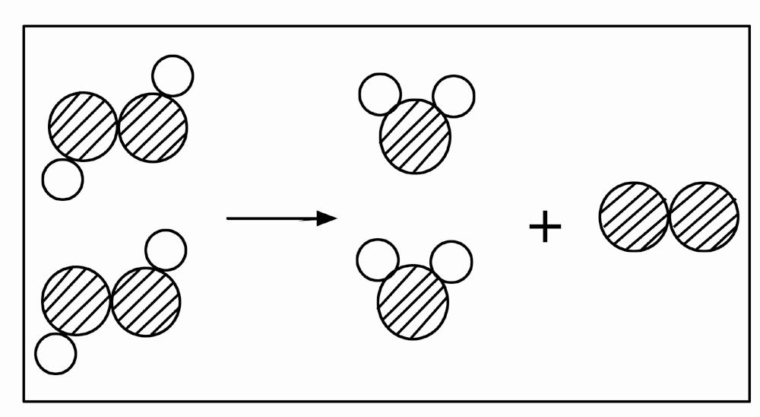
(A)该反应的反应物可能属于氧化物
(B)不考虑反应条件时，该图示可以表示双氧水
制取氧气的反应
(C)该反应类型为分解反应
(D)该反应生成物都属于化合物
3、 将下列物质分类，用序号填空：①硫磺 ②硫酸铜 ③铁水 ④液氧 ⑤过氧化氢溶液 ⑥二氧化锰 ⑦水银 ⑧氢气 ⑨用氯酸钾和二氧化锰共热制氧气的剩余物 ⑩蒸馏水
其中属于混合物的是
属于纯净物的是
属于单质的是_______ __
属于化合物的是
属于氧化物的是
含氧化合物
含氧物质
4、下列各组均有四种物质，其中有一种物质与其他三种物质的类别不同，请将该物质的化学式或名称填在横线上。
(1)CuO、NO₂、NaOH、Fe₂O₃，___ _；
(2)O₂、N₂、Al、C
(3)空气，氢气，碘酒，盐酸__ __

